. | Escola Municipal de Educação Básica Augustinho Marcon.  Catanduvas, 07 a 11 de junho de 2021.  Diretora: Tatiana Bittencourt Menegat.  Assessora Técnica Pedagógica: Maristela Apª. Borella Baraúna.  Assessora Técnica Administrativa: Margarete Petter Dutra.  Professora: Gláucia Arndt.  Aluno (a): .........................................................................................  3° Anos 1 e 2.

Sequência Didática: EU E O UNIVERSO.
Aula 16.

- Nessa semana continuaremos nossa viagem no tempo através do conto maravilhoso:
A PRINCESA E A ERVILHA.
Para isso vamos usar o livro de Língua Portuguesa Ápis:
- Releia o conto nas páginas 120 e 121;
- Realize as atividades 1e 2 nas páginas 129 e 130;
- Realize as atividades 1, 2, 3, 4, 5, e 6 nas páginas 131 e 132;
- Realize as atividades 1, 2, 3 e 4 nas páginas 133, 134 e 135;
- MEMÓRIA EM JOGO na página 135;
- ASSIM TAMBÉM APRENDO na página 136.

SUGESTÃO DE LEITURA:
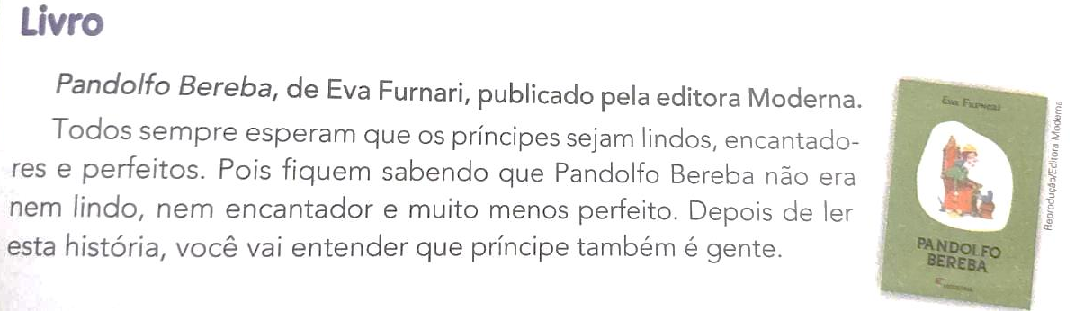
Você poderá ouvir a história também através do link:
https://www.youtube.com/watch?v=DZ3JD3euWyg

- MATEMÁTICA:
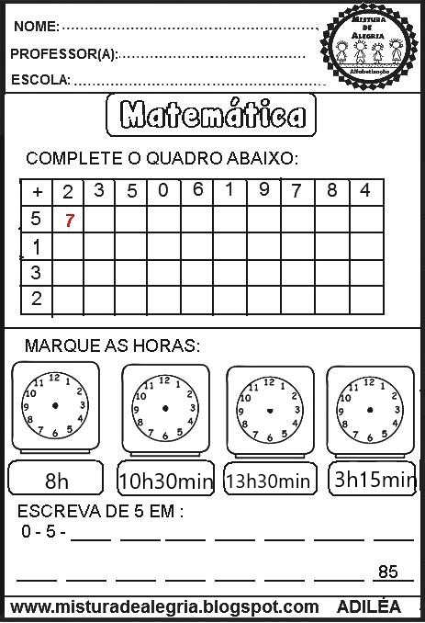

Leia a tirinha e escreva o que aconteceu com Garfield.

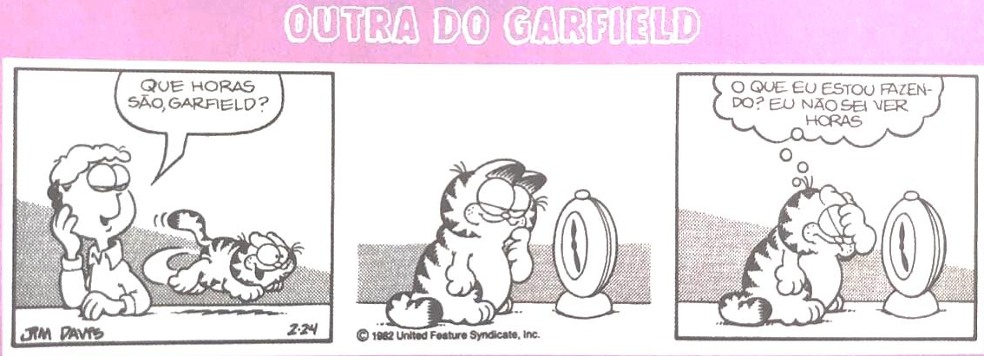

..............................................................................................................................................................................................................................................................................................................................................................................................................................................................................................................................................................................................................................................................................................................................................................................................................................................................................................................................................................................................................................................................

- Para o Caderno de Leitura:

